Индивидуальный проект этап 1
  - дисциплина: Архитектура компьютера
Трофимов Владислав Алексеевич
Содержание

Список иллюстраций

Список таблиц

Цель работы
Научиться размещать сайт на github pages и выполнить первый этап проекта.

Задание
- Установка необходимого ПО
- Скачивание шаблона сайта
- Размещение его на хочтинге Git
- Установка параметра для URL сайта
- Размещение сайта на github pages

Выполнение проекта
устанавливаю hugo на виртуальную машину и распаковываю архив. (рис. 1)
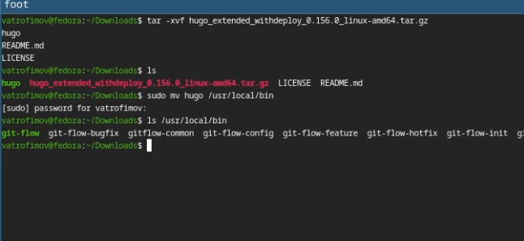
Рис. 1: Установка hugo
Создаю свой репозиторий для будущего сайта по шаблону. (рис. 2)
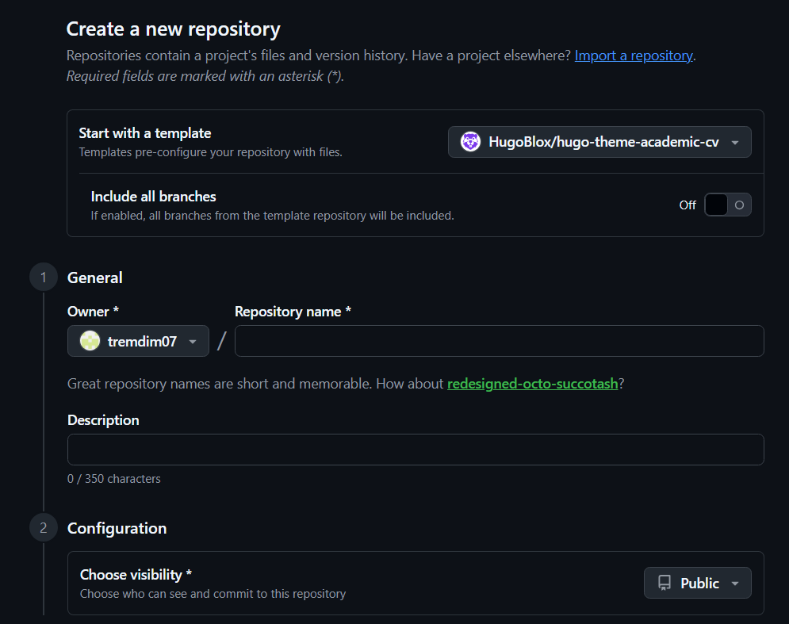
Рис. 2: Создание репозитория
Клонирую репозиторий на свою машину и загружаю туда конфигурационный файл для сайта. (рис. 3)
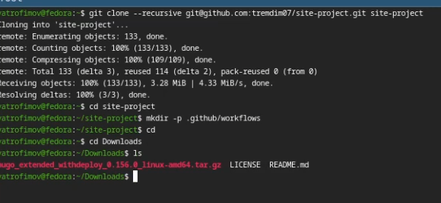
Рис. 3: Конфигурация сайта
Делаю снимок изменений, создаю коммит и пушу изменения на гитхаб. (рис. 4)
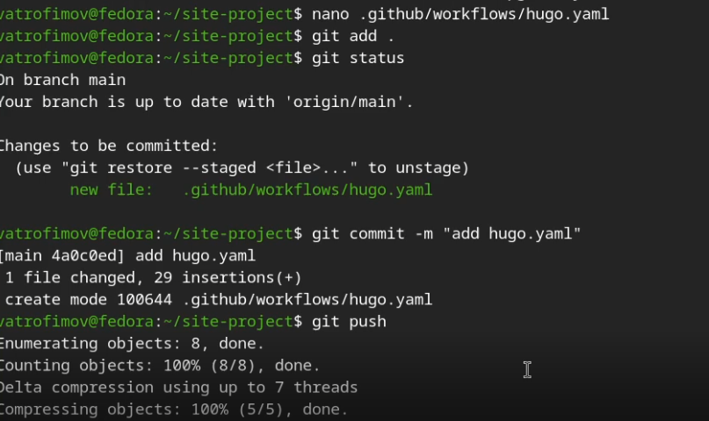
Рис. 4: Загрузка изменений на гитхаб
В настройка репозитория выбираю github actions. (рис. 5)
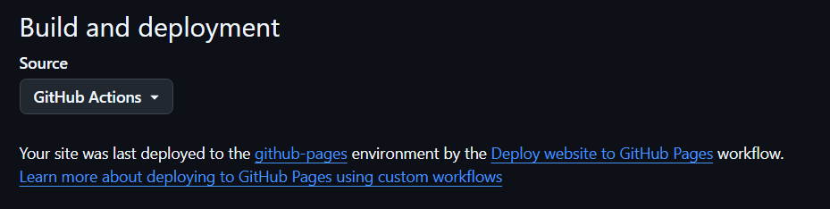
Рис. 5: Натройка репозитория
Проверка работоспособности. (рис. 6)

Рис. 6: Проверка

Выводы
Я научился размещать сайт на Github pages, выполнил первый этап проекта.

Список литературы

